"Тұрғын үй көмегін тағайындау" мемлекеттік көрсетілетін қызмет регламентін бекіту туралы
Күшін жойған
Жамбыл облысы әкімдігінің 2014 жылғы 28 мамырдағы № 166 қаулысы. Жамбыл облысының Әділет департаментінде 2014 жылғы 8 шілдеде № 2264 болып тіркелді. Күші жойылды - Жамбыл облысы әкімдігінің 2015 жылғы 3 маусымдағы № 123 қаулысымен
Ескерту. Күші жойылды - Жамбыл облысы әкімдігінің 03.06.2015 № 123 қаулысымен (алғашқы ресми жарияланған күнінен кейін күнтізбелік он күн өткен соң қолданысқа енгізіледі).
РҚАО-ның ескертпесі.
Құжаттың мәтінінде түпнұсқаның пунктуациясы мен орфографиясы сақталған.
"Қазақстан Республикасындағы жергілікті мемлекеттік басқару және өзін-өзі басқару туралы" Қазақстан Республикасының 2001 жылғы 23 қаңтардағы Заңына, "Мемлекеттік көрсетілетін қызметтер туралы" Қазақстан Республикасының 2013 жылғы 15 сәуірдегі Заңына, "Тұрғын үй-коммуналдық шаруашылық саласындағы мемлекеттік көрсетілетін қызметтер стандарттарын бекіту туралы" Қазақстан Республикасы Үкіметінің 2014 жылғы 5 наурыздағы № 185 қаулысына сәйкес Жамбыл облысының әкімдігі ҚАУЛЫ ЕТЕДІ:
1. Қоса беріліп отырған "Тұрғын үй көмегін тағайындау" мемлекеттік көрсетілетін қызмет регламенті бекітілсін.
2. "Жамбыл облысы әкімдігінің жұмыспен қамтуды үйлестіру және әлеуметтік бағдарламалар басқармасы" коммуналдық мемлекеттік мекемесі заңнамада белгіленген тәртіппен:
1) осы қаулының әділет органдарында мемлекеттік тіркелуін;
2) осы қаулының мемлекеттік тіркеуден өткеннен кейін он күнтізбелік күн ішінде оны ресми жариялауға мерзімді баспа басылымдарына және "Әділет" ақпараттық-құқықтық жүйесіне жіберуді;
3) осы қаулының Жамбыл облысы әкімдігінің интернет-ресурсында орналастырылуын қамтамасыз етсін.
3. Осы қаулының орындалуын бақылау облыс әкімінің орынбасары Е. Манжуовқа жүктелсін.
4. Осы қаулы әділет органдарында мемлекеттiк тiркелген күннен бастап күшiне енедi және оның алғашқы ресми жарияланған күнінен кейін күнтізбелік он күн өткен соң қолданысқа енгізіледі.
Облыс әкімі | К. Көкрекбаев

Жамбыл облысы әкімдігінің
2014 жылғы "28" мамыр
№ 166 қаулысымен бекітілген
"Тұрғын үй көмегiн тағайындау" мемлекеттік көрсетілетін қызмет регламенті
1. Жалпы ережелер
1. "Тұрғын үй көмегiн тағайындау" мемлекеттік көрсетілетін қызмет (бұдан әрі – мемлекеттік көрсетілетін қызмет) аудандардың, облыстық маңызы бар қалалардың жұмыспен қамту және әлеуметтік бағдарламалар бөлімдерімен (бұдан әрі – уәкілетті орган) көрсетіледі.
Сондай-ақ мемлекеттік қызмет баламалы негізде халыққа қызмет көрсету орталықтары (бұдан әрі – халыққа қызмет көрсету орталығы) арқылы көрсетіледі.
1) www.egov.kz "Электронды үкімет" порталы арқылы (бұдан әрі – портал).
Өтініштерді қабылдау және мемлекеттік қызметті көрсету нәтижелерін беру:
1) көрсетілетін қызметті беруші;
2) Қазақстан Республикасы Көлік және коммуникация министрлігі Мемлекеттік қызметтерді автоматтандыруды бақылау және халыққа қызмет көрсету орталықтарының қызметін үйлестіру комитетінің "Халыққа қызмет көрсету орталығы" шаруашылық жүргізу құқығындағы республикалық мемлекеттік кәсіпорны (бұдан әрі – халыққа қызмет көрсету орталығы);
2. Көрсетілетін мемлекеттік қызмет нысаны: электронды (ішінара автоматтандырылған) және (немесе) қағаз түрінде. Мемлекеттік қызмет жеке тұлғаларға: аталған жерде тұрақты тұратын аз қамтамасыз етілген отбасыларға (азаматтарға) (бұдан әрі – мемлекеттік қызмет алушы) тұрғын үй көмегін алуға құқығы бар.
3. Көрсетілетін мемлекеттік қызметтің нәтижесі тұрғын үй көмегін тағайындау туралы қағаз жеткізгіштегі хабарлама (бұдан әрі – хабарлама) не мемлекеттік қызмет көрсетуден бас тарту туралы қағаз жеткізгіштегі дәлелді жауап болып табылады.
2. Мемлекеттік қызметті көрсету процесінде көрсетілетін қызмет берушінің құрылымдық бөлімшелерінің (қызметкерлерінің) іс-қимыл тәртібін сипаттау.
4. Қазақстан Республикасы Үкіметінің 2014 жылғы 11 наурыздағы № 217 қаулысымен бекітілген "Халыққа әлеуметтік қорғау саласындағы мемлекеттік көрсетілетін қызметтер стандарттарын бекіту туралы" (бұдан әрі - стандарт) мемлекеттік көрсетілетін қызмет стандартына сәйкес қызмет көрсету бойынша рәсімді бастауға көрсетілетін қызметті берушіге, Халыққа қызмет көрсету орталықтарына немесе порталға көрсетілетін қызмет алушының өтініші негіздеме болып табылады.
5. Мемлекеттік қызмет көрсету мерзімі:
1) көрсетілетін қызметті берушіге, халыққа қызмет көрсету орталығына құжаттардың топтамасын тапсырған сәттен бастап – 10 (он) жұмыс күні ішінде;
Халыққа қызмет көрсету орталығына құжаттардың топтамасын тапсырған күн, мемлекеттік қызмет көрсету мерзіміне кірмейді, сонымен қатар көрсетілетін мемлекеттік қызметті беруші жауапты мемлекеттік қызмет бітуге бір күн қалғанда беруі тиіс;
2) құжаттардың топтамасын тапсыру үшін күтудің рұқсат етілген ең ұзақ уақыты 15 минут;
3) көрсетілетін қызметті алушыға қызмет көрсетудің рұқсат етілген ең ұзақ уақыты – 15 минут.
6. Мемлекеттік қызметті көрсету нәтижесі – тұрғын үй көмегін тағайындау туралы хабарлама (бұдан әрі – хабарлама).
3. Мемлекеттік қызметті көрсету процесінде көрсетілетін қызмет берушінің құрылымдық бөлімшелерінің (қызметкерлерінің) іс-қимыл тәртібін сипаттау.
7. Көрсетілетін қызметті алушы барлық қажетті құжаттарды тапсырған кезде:
1) Халыққа қызмет көрсету орталығында – тиісті құжаттардың қабылданғаны туралы қолхат беріледі:
нөмірі мен қабылданған күні көрсетілген құжат;
сұрау салынған мемлекеттік көрсетілетін қызмет түрі;
қоса берілген құжаттардың саны мен атауы;
құжаттардың берілетін күні (уақыты) мен орны;
құжаттарды ресімдеуге өтінішті қабылдаған қызметкерінің тегі, аты, әкесінің аты;
2) портал – қызметті алушының "жеке кабинетінде" мемлекеттік қызметті көрсету үшін қабылданған сұраулар туралы мемлекеттік қызмет нәтижесін алған күнімен статусы көрсетіледі.
8. Көрсетілетін қызметті алушы (не сенімхат бойынша оның өкілі) көрсетілетін қызметті берушіге, ауылдық округ әкіміне не халыққа қызмет көрсету орталығына жүгінген кезде мемлекеттік қызмет көрсету үшін қажетті құжаттардың тізбесі:
1) халыққа қызмет көрсету орталығына:
осы мемлекеттік көрсетілетін қызмет стандартына 1-қосымшаға сәйкес нысан бойынша өтініш;
көрсетілетін қызметті алушының жеке басын куәландыратын құжат немесе паспорт (көрсетілетін қызметті алушының жеке басын сәйкестендіру үшін түпнұсқасы ұсынылады);
осы мемлекеттік көрсетілетін қызмет стандартына 2-қосымшаның 1, 5, 6, 7-тармақтарында, 8-тармағының 2) тармақшасында және 10-тармағында көрсетілген отбасының табысын растайтын құжаттар. Тұрғын үй көмегін алуға үміткер отбасының (Қазақстан Республикасы азаматының) жиынтық табысын есептеу тәртібін тұрғын үй қатынастары саласындағы уәкілетті орган айқындайды;
тұрғын үйді (тұрғын ғимаратты) күтіп-ұстауға арналған ай сайынғы жарнаның мөлшері туралы шот;
коммуналдық қызметтерді тұтынуға арналған шот;
телекоммуникация қызметтері үшін түбіртек-шот немесе байланыс қызметтерін көрсетуге арналған шарттың көшірмесі;
жеке тұрғын үй қорынан жергілікті атқарушы орган жалдаған тұрғын үйді пайдаланғаны үшін жергілікті атқарушы орган берген жалдау ақысының мөлшері туралы шот.
Көрсетілетін қызметті алушының жеке басын куәландыратын құжаттардың, осы мемлекеттік көрсетілетін қызмет стандартын 2-қосымшаның 2, 3, 4-тармақтарында, 8-тармағының 1) тармақшасында және 9-тармағында көрсетілген отбасының табысын, азаматтардың мекенжайын растайтын құжаттардың, тұрғын үйге тіркелген құқықтар туралы құжаттардың мәліметтерін Халыққа қызмет көрсету орталығының қызметкері тиісті мемлекеттік ақпараттық жүйелерден мемлекеттік қызметтерді көрсету мониторингінің ақпараттық жүйесі арқылы мемлекеттік органдардың уәкілетті тұлғаларының электронды цифрлық қолымен куәландырылған электрондық құжаттар нысанында алады.
Халыққа қызмет көрсету орталығының қызметкері мемлекеттік қызметтер көрсету кезінде, егер Қазақстан Республикасының заңдарында өзгеше көзделмесе, ақпараттық жүйелерде қамтылған заңмен қорғалатын құпияны құрайтын мәліметтерді пайдалануға көрсетілетін қызметті алушының жазбаша келісімін алады.
Көрсетілетін қызметті алушы көрсетілген мерзімде қызметтің нәтижесін алуға келмеген жағдайда, халыққа қызмет көрсету орталығы бір ай бойы оның сақталуын қамтамасыз етеді, одан кейін оларды осы мемлекеттік көрсетілетін қызмет стандартының 3-қосымшасына сәйкес нысан бойынша көрсетілетін қызметті берушіге одан әрі сақтауға береді.
Көрсетілетін қызметті алушы дайын құжаттарды алуға Халыққа қызмет көрсету орталығына бір ай өткеннен кейін өтініш берген кезде ХҚО бір жұмыс күні ішінде көрсетілетін қызметті берушіге сұрау салады. Көрсетілетін қызметті беруші бір жұмыс күні ішінде дайын құжаттарды Халыққа қызмет көрсету орталығына жібереді, одан кейін Халыққа қызмет көрсету орталығы дайын құжаттарды көрсетілетін қызметті алушыға береді;
порталда:
көрсетілетін қызметті алушының электронды цифрлық қолымен куәландырылған электрондық құжат нысанындағы сұрау салу;
осы мемлекеттік көрсетілетін қызмет стандартына 2-қосымшаның 1, 5, 6, 7-тармақтарында, 8-тармағының 2) тармақшасында және 10-тармағында көрсетілген отбасының табысын растайтын құжаттардың электрондық көшірмелері;
тұрғын үйді (тұрғын ғимаратты) күтіп-ұстауға арналған ай сайынғы жарнаның мөлшері туралы шоттың электрондық көшірмесі;
коммуналдық қызметтерді тұтынуға арналған шоттың электрондық көшірмесі;
телекоммуникация қызметтері үшін түбіртек-шоттың электрондық көшірмесі немесе байланыс қызметтерін көрсетуге арналған шарттың көшірмесі;
жеке тұрғын үй қорынан жергілікті атқарушы орган жалдаған тұрғын үйді пайдаланғаны үшін жергілікті атқарушы орган берген жалдау ақысының мөлшері туралы шоттың электрондық көшірмесі.
9. Көрсетілетін қызметті алушы құжаттардың толық топтамасын ұсынбаған жағдайда Халыққа қызмет көрсету орталығы қызметкері осы мемлекеттік көрсетілетін қызмет стандартына 4-қосымшаға сәйкес құжаттарды қабылдаудан бас тарту туралы қолхат береді.
4. Мемлекеттік қызмет көрсету процесінде халыққа қызмет көрсету орталығымен және (немесе) www.e.gov.kz "электронды үкімет" веб-порталымен өзара іс-қимыл тәртібін сипаттау
10. Қабылдау алдын-ала жазылусыз және шұғыл қызмет көрсету, "электронды" кезек тәртібімен жүзеге асырылады. Қалауы бойынша портал арқылы электронды кезекті сақтап қоюға болады.
11. Орталық инспекторы уәкілетті органнан келіп түскен нәтижені сол күні тұтынушыға береді.
Жамбыл облысы әкімдігінің 2014 жылғы
28 мамырындағы № 166 қаулысымен
"Тұрғын үй көмегін тағайындау" мемлекеттік
көрсетілетін қызмет регламентіне қосымша
Мемлекеттік қызмет көрсетудің бизнес-процестерінің анықтамалығы "Тұрғын үй көмегін тағайындау" мемлекеттік көрсетілетін қызмет

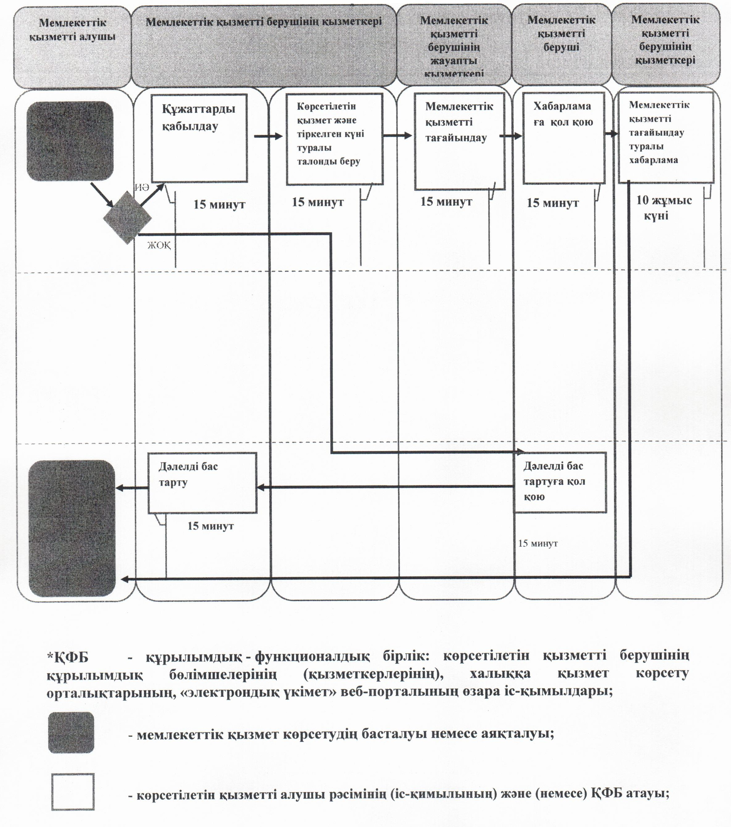

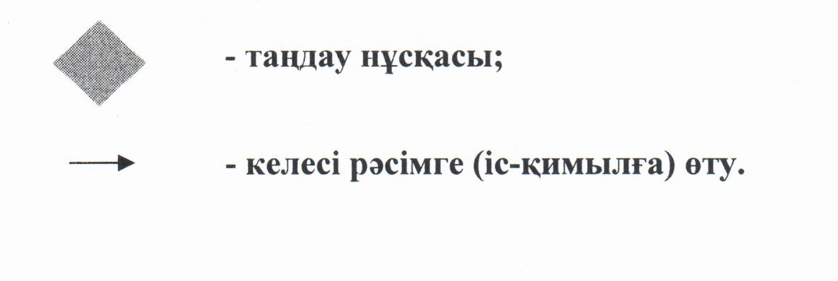

© 2012. Қазақстан Республикасы Әділет министрлігінің «Қазақстан Республикасының Заңнама және құқықтық ақпарат институты» ШЖҚ РМК

